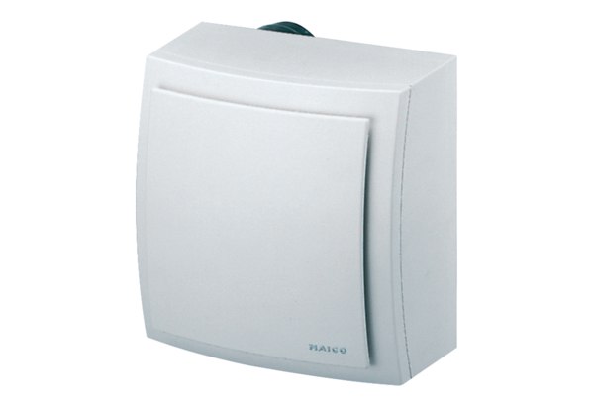Ventilateur pour montage apparent ER-AP 60 GUnité de conditionnement : 1 pièceGamme: B
Numéro de référence : 0084.0153Fabricant : MAICO

